Конспект

НОД

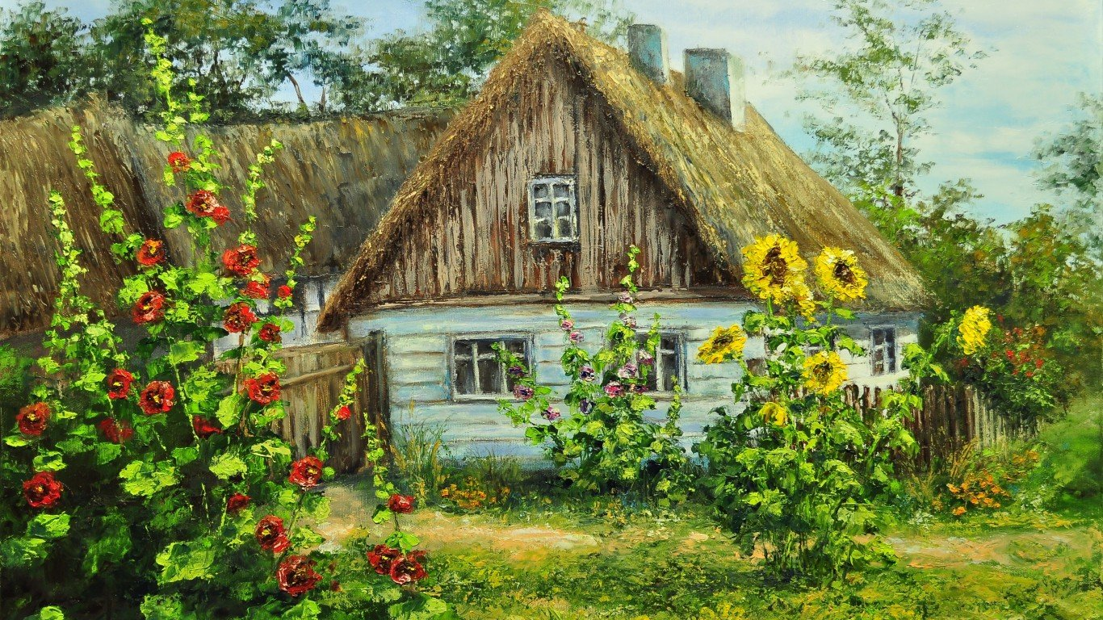**«Родина моя»**

**Цель:** Воспитывать любовь к Родине, Отечеству.

**Задачи:** Закрепить знания государственных символов. Воспитывать чувство любви и гордости к своей стране, к родному краю.

Закрепить полученные знания через продуктивную деятельность.

**Предварительная работа.** Рассматривание географической карты, глобуса, государственных символов, слайдов о Павловской Слободе, наблюдение в природе.

**Наглядный материал.** Слайды - карта России, герб, флаг, запись гимна, слайды о Павловской Слободе, песня М.Матусовского «С чего начинается Родина», контурное изображение детского сада, цветные и графитные карандаши, рамка для рисунка (цв. картон).

**Ход занятия.**

Дети сидят на стульях, звучит песня «С чего начинается Родина.» (муз.М.Матусовского).

**Воспитатель**. Ребята, а как вы думаете, что такое Родина?

**Дети**. – Место, где ты родился,где живут твои родные и близкие.

**Воспитатель.** Правильно. Родина – это, то место, где ты родился, где живут твои родители, друзья, близкие.

**Воспитатель.** Как называется наша страна, наша Родина?

**Дети.** Россия.

(Слайд карта России).

**Воспитатель.** Мы живем в России, мы россияне. Мы родились здесь, здесь говорят на нашем родном языке и все для нас в ней родное. У человека одна мать и Родина у него тоже одна. Наша страна очень большая (показывает слайд карты Росси) чтобы проехать по ней на поезде понадобится несколько дней, перелететь на самолете можно за один день; когда на западе утро, то на востоке - вечер. Вот какая огромная наша страна.

Как велика моя страна,

Как широки просторы!

Озёра, реки и поля,

Леса и степь и горы.

Раскинулась моя страна

От севера до юга:

Когда в одном краю весна,

В другом снега и вьюга.

Когда глухая ночь у нас

Чернеет за оконцем,

Дальневосточный край в тот час

Уже разбужен солнцем.

**Воспитатель. Назовите** столицу нашего государства?

(Москва).

**Воспитатель**. Кто может назвать главную площадь Москвы?

(Красная).

**Воспитатель.** Да, это Красная площадь на которой проходят

военные парады и праздники.

**Воспитатель.** Ребята, а какие государственные символы вы знаете?

**Дети.** Флаг, гимн, герб.

**Воспитатель.** Государственные символы - это официальные знаки отличия страны от других стран. Это символы, которые объединяют граждан одной страны, нас с вами.

Посмотрите на флаг России (слайд с изображением флага России).

-Что вы можете рассказать о флаге?

**Дети.** Флаг состоит из трёх горизонтальных полос белого, красного, синего.

-Скажите, что обозначают эти цвета?

**Дети.** Белый цвет- это цвет мира. Он говорит о том, что наша страна миролюбивая.

Синий цвет-это вера, верность. Народ верен своей стране. Красный цвет-цвет силы.

**Воспитатель.** Посмотрите на герб России.

-Какая форма щита у Российского герба?

(круглая)

-Что вы видите в центре?

(орла)

**Воспитатель.** Орел на гербе обозначает силу, это значит, что Россия сильное государство. У орла две головы - одна смотрит на запад, другая на восток, как бы показывая, что государство очень большое, но единое. Корона обозначат, что Россия живет по своим законам, в лапах у орла скипетр-это символ власти и держава - она говорит о могуществе страны.

Звучит фонограмма гимна.

**Воспитатель.** Что выпрослушали?

(гимн).

**Воспитатель.** Правильно это гимн России - самая главная торжественная песня страны.

-В каких случаях звучит гимн?

**Дети.**  Под звучание гимна самым выдающимся людям страны вручают награды.

**Воспитатель.** В торжественные моменты,когда звучит гимн, люди встают и слушают гимн стоя.

**Воспитатель.** Прославляя свою Родину народ сложил пословицы:

Нет в мире краше Родины нашей.

Для Родины своей себя не жалей.

Родину мать – умей защищать.

Нет вкусней водицы, чем у родной криницы.

Везде хорошо, а дома лучше.

Человек без Родины, что соловей без песни.

Своя Родина всего дороже.

**Воспитатель.** И это всё о нашей Родине**.**

Физкультминутка.

**Воспитатель.** В большой стране, в родном краю у каждого человека есть маленький уголок – место, где он родился и вырос – это его малая родина.

-Что вы считаете своей малой родиной?

(наш поселок Павловская Слобода)

**Воспитатель.** Для нас малая родина наш любимый посёлок Павловская Слобода. Нашему посёлку более 510 лет. Это значит наша Слобода была основана очень давно.

Ст-е. Наше древнее село - много видело всего

За века, что мчались быстро

Над рекой с названьем Истра

**Воспитатель.**  В наше время много сделано для благоустройства – проложены дороги, построены новые многоэтажные дома, школа, детские сады, отремонтированы старые исторические здания, благоустроен парк. В Павловской Слободе вы родились, сделали свои первые шаги, учились говорить свои первые слова, пошли в детский сад. Здесь живут ваши родные и близкие, здесь ваш дом. Наш посёлок дорог нашему сердцу.

А сейчас мы посмотрим и назовём знакомые места.

Показ слайдов о Павловской Слободе (последний слайд д\с№42).

**Воспитатель.** Наш детский сад- маленькая частица вашей малой родины. Здесь вы провели лучшее время – ваше детство. Я надеюсь, что вы с теплом будете вспоминать его.

Воспитатель приглашает детей к столам для раскрашивания контура д /сада.

Дети проходят к столам, раскрашивают эскиз д/сад, вставляют свои рисунки в рамки, размещают их на стендах, рассматривают и оценивают свои работы.

**Воспитатель.** Знать историю, традиции родного края, значит любить по настоящему, вносить свой вклад.